**Список участников**

общества с ограниченной ответственностью "Альфа"

|  |  |
| --- | --- |
| г. Москва | "01" апреля 2023 г.  *(дата регистрации общества)* |

**Общество с ограниченной ответственностью** "Альфа"

**Место нахождения и адрес:** г. Москва, ул. Ломоносова, д. 23

**Наименование органа, осуществившего регистрацию:** МИ ФНС России N 46 по г. Москве

**Дата регистрации:** 1 апреля 2023 г.

**ОГРН** 1122334455667

**ИНН/КПП** 7711111111/77111111

**Лицо, ответственное за ведение списка:** директор Иванов Иван Иванович

**1. Сведения о долях участников**

|  |  |  |  |  |  |  |  |  |  |
| --- | --- | --- | --- | --- | --- | --- | --- | --- | --- |
| **N** | **Участник** | **Сведение об участнике** | **Размер доли** | **Номинальная стоимость (рублей)** | **Данные об оплате доли** | **Дата и основания приобретения доли** | **Обременения доли** | **Дополнительные права и/или обязанности участника** | **Сведения о наличии договора об осуществлении прав участников** |
| 1 | ОБЩЕСТВО С ОГРАНИЧЕННОЙ ОТВЕТСТВЕННОСТЬЮ "Ромашка" | ОГРН 2222222222222  ИНН 7722222222  Дата регистрации: 25.04.2012  Регистрирующий орган: МИ ИФНС России N 46 по г. Москве  Место нахождения и адрес:  г. Москва, ул. Ленина, д. 1, кв. 2  Директор: Петров Петр Петрович  Адрес для направления корреспонденции - аналогичен адресу в пределах места нахождения | 50% | 10 000 | оплачена | 01.08.2023  Договор об учреждении ООО "АЛЬФА" от 01.04.2023 | нет | нет | нет |
| 2 | Иванов Анатолий Анатольевич | Дата рождения 15.11.1976  Гражданство: Российская Федерация  Место рождения г. Москва  Паспорт 65 43 210210, выдан ОВД района Строгино г. Москвы 02.12.2000, код подразделения 123-022  ИНН 771111111111  Адрес проживания: г. Москва, Посланников переулок, 3с2, кв. 11 | 50% | 10 000 | оплачена | 01.08.2023  Договор об учреждении ООО " АЛЬФА" от 01.04.2023 | нет | нет | нет |

**2. Сведения о долях общества с ограниченной ответственностью**

Долей, принадлежащих обществу, нет

Директор ООО "АЛЬФА" *Иванов* /Иванов И.И./

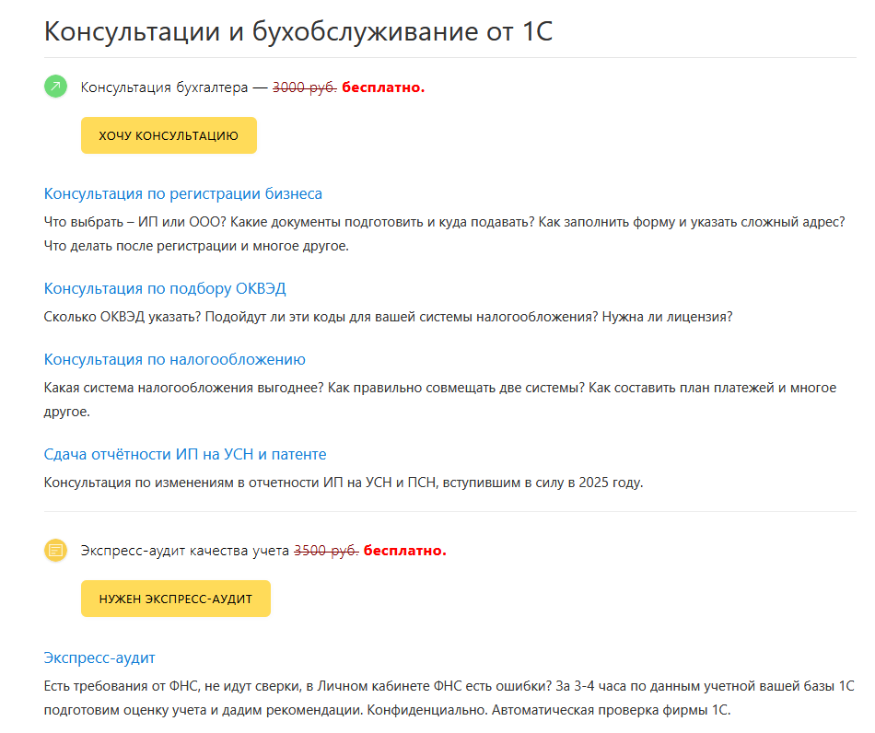

|  |  |
| --- | --- |
| → | [Оставьте заявку на сайте Малый бизнес](https://www.malyi-biznes.ru/specpredlozheniya/) |
|  | или перезвоните +7 499 976-15-11 (с 9:15 до 18:00 Мск, будние дни) |